Внеклассное занятие, 4 класс. (на секцию директоров города)
Тема: «Как алкоголь влияет на организм человека».
Цель занятия: Дать учащимся первоначальную информацию о влиянии
алкоголя на различные органы и системы человека.
Сформировать у учащихся представление об опасности воздействия алкоголя на здоровье и жизнь.
План занятия.
1. Действие алкоголя на различные органы и системы.
2. Демонстрация модели действия алкоголя на организм человека –
упражнение – «Взаимодействие».
3. Основной вывод занятия.
Материалы для занятия.
1. Транспарант «Внутреннее строение человека».
2. Раздаточный материал (Приложение «Внутреннее строение человека»).
3. Простые или черные карандаши.
4. Конструктор для создания фоторобота внешности человека в нетрезвом
состоянии.
Ход занятия.
І. Организационный момент.
ІІ. Сообщение цели и темы занятия.
-На этом занятии узнаем, как влияет алкоголь на организм человека, какой вред приносит он здоровью и жизни.
а) Повторение
-Сейчас поговорим о том, что вы узнали на прошлом занятии?
-Как мы узнаем, что человек в нетрезвом состоянии?
(Дети могут назвать признаки внешнего вида).
-Кроме внешнего вида ещё что нам поможет выяснить, что человек находится под воздействием алкоголя?
(Дети могут говорить об особенностях поведения).
б) Работа с конструктором.
-Ребята, на каждом столе есть конструктор с изображением отдельных элементов внешности трёх разных людей. Вы работаете в группе. Каждая группа должна составить портреты двух человек, путём сочетания отдельных элементов и сказать, кто из них употребляет алкоголь.
-Посмотрим, какая группа быстро, правильно составит портреты и объяснит, почему он считает, что тот человек употребляет алкоголь. 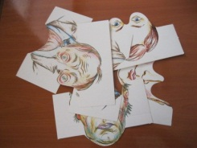
(Группам дать 2-3 минуты для составления портретов и подвести итог работы).
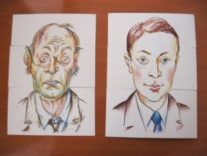
ІІІ. Новая тема.
-Ребята, мы теперь узнаем, как алкоголь влияет на организм человека. У вас на столах транспарант «Внутреннее строение человека». Пока его не трогаете. Только тогда, когда я скажу, вы будете закрашивать пораженный орган.
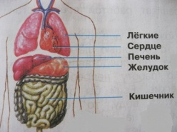

а) Объяснение новой темы.
-Скажите, какой орган является самым главным? (Мозг).
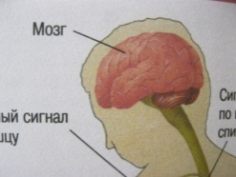

1 -Правильно, мозг является «главнокомандующим» всего организма. Для нормальной работы мозг нуждается в полноценном потреблении энергии. Когда в организм поступает алкоголь, мозгу необходимо гораздо большее количество энергии, чтобы управлять работой органов. Но это как раз невозможно, поскольку именно алкоголь перекрывает каналы поступления кислорода в мозг. В результате наступает кислородное голодание, которое приводит к гибели множество мозговых клеток и начинаются головные боли, появляется чувство повышенной тревоги, мнительность, ухудшение процессов мышления, ослабление памяти.
-Как вы думаете, поражается ли мозг после поступления алкоголя в мозг?
(Ответы детей).
-Правильно, поражается. Теперь посмотрите на картинку, где нарисован мозг. Возьмите простые карандаши и закрасьте пораженный орган.
2. –Следующий не менее главный орган—сердце. Оно прокачивает кровь по кровеносным сосудам к другим органам и тем самым обеспечивает поступление в них энергии и питательных веществ, а следовательно, поддерживает в них жизнь. А алкоголь нарушает бесперебойную работу сердца, человек часто ощущает слабость, повышенную утомляемость, внезапное обильное потоотделение, головокружение и появляются боли в области сердца, и как следствие, может наступить инфаркт—гибель сердечной мышцы.
-Как вы думаете, нужно ли нам закрашивать сердце?
(Ответы детей и закрашивание).
3. –Следующая важная система — дыхательная.
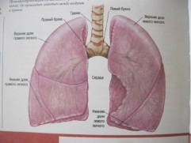
При частом и умеренном употреблении алкоголя процесс дыхания нарушается, а это, в свою очередь, приводит к снижению общей сопротивляемости организма. Вот почему страдающие алкоголизмом люди чаще имеют такие болезни, как хронический бронхит, пневмония, трахеобронхит, воспаление лёгких. А уж одышка у таких людей — обычное явление!
-Какой орган повреждается? (Лёгкие )
-Правильно, закрашивайте, ребята.
4. Следующая: пищеварительная система. О нарушениях этой системы вследствие злоупотребления спиртными напитками знает едва ли каждый. Люди, часто употребляющие спиртные напитки, болеют гастритом, холециститом, панкреатитом, а также гепатитом и циррозом печени.
-И в итоге, какие органы повреждаются?
(Печень, желудок, кишечник).
-Закрасьте, дети.
5. Следующая система: мочевыделительная система. Функция этой системы состоит в том, что она обеспечивает процесс выделения из организма нежелательных веществ. При этом основная работа ложится на почки, приводя к нарушению процесса выведения влаги из организма, достаточно взглянуть на обрюзгшие, отёчные лица злоупотребляющих спиртными людей. Кроме того, из-за нарушения взаимодействия данной системы с головным мозгом происходит и такое неприятное явление, как «недержание мочи» или непроизвольное испускание её во время сна.
-Итак, какой орган поражается? (Почки)
-Правильно, закрашивайте, ребята.
ІY. Вывод.
-Теперь посмотрите на свои рисунки внимательно и скажите, остался ли непораженный орган?
(Нет).
-Правильно, дети, поэтому можно сделать следующий вывод: при регулярном употреблении алкоголя страдают, поражаются все органы, так как они все связаны и наносится неповторимый вред его здоровью.
Y. Игра-упражнение: «Взаимодействие».
-Ребята, сейчас поиграем в игру «Взаимодействие». Встаем в круг и взялись за руки. Наш круг символизирует организм, где все органы и системы взаимосвязаны между собой. Первая группа детей будут играть в роли какого-то органа, а остальных тоже распределить. Итак, все дети играют определенную роль.
-Когда я скажу «Организм работает нормально» вы должны показать волнообразные движения, не отпуская друг у друга руки. Это показывает, что организм здоровый, работает хорошо.
-А когда скажу, например, поражен печень, отпускает обе руки тот, кто в роли печени.
(Дети 3-4 раза, играя, показывают, как работает организм).
YІ. Итог занятия.
-Скажите, ребята, сегодня на занятии какую тему учили?
-В результате непрерывного употребления спиртных напитков у людей, какие органы поражаются?
-Какими заболеваниями болеют люди, часто употребляющие спиртные напитки.
-На этом наше занятие окончено. На занятии вы все хорошо работали, спасибо, дети, я довольна вашими ответами. Идите на переменку, до свидания!

